Министерство образования и молодежной политики Свердловской области



ГАПОУ СО «Екатеринбургский колледж транспортного строительства»

Отчёт по программе «**Практическое занятие 19 РМП**»

Выполнила: Горелова Э.А

Группа: ПР-21

Преподаватель: Мирошниченко Г.В

2024 г.

Я создала новый проект, назвав его pr18.

Далее создала directory, чтобы в нём создать layout для activity. Один экран создан при помощи LinearLayout, ориентация – vertical, второй экран при помощи FrameLayout. Фон у меня на экране отсутсвует. Подключила библиотеку к проекту appcompact 1 меняла тему (values->themes) на Theme.AppCompact.DayNight и изменила в Android.Manifest тему, а также запустила intent-filter true на MainActivity2 (для того, чтобы именно этот экран запускался первым).

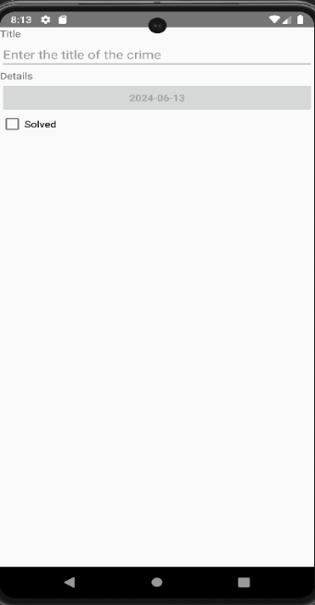 Рассмотрим *activity_crimen (Рис.1):*

Для этого экрана я использовала 2 **«TextView»**, для заголовков, которые я назвала «Title» и «Details».

Также на экране присутствует **«EditText»**, для ввода информации. **«Button»**-кнопка и **«CheckBox»**.

Рис.1

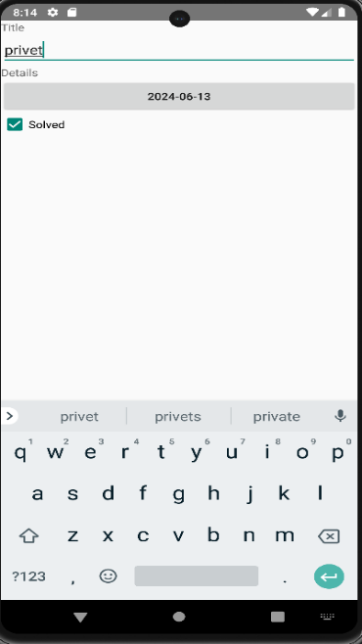Оформление заполненного экрана *(Рис.2):*

Рис.2

***Код activity_crimen (Рис.3):***

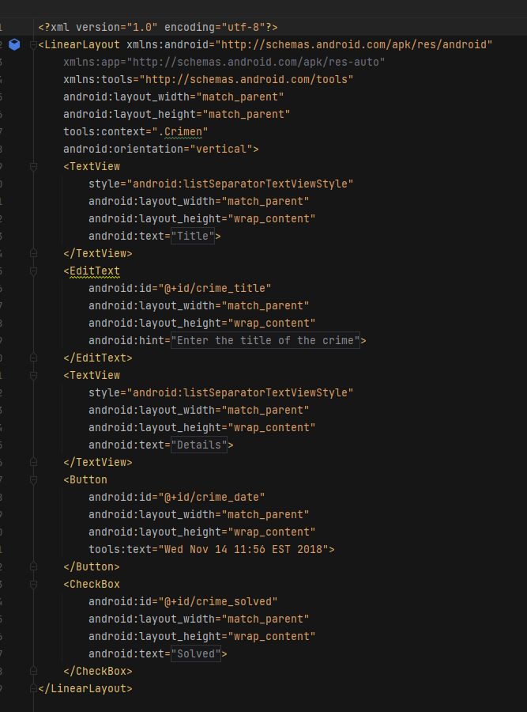

Рис.3

Класс Crimen *(Рис.4)*:

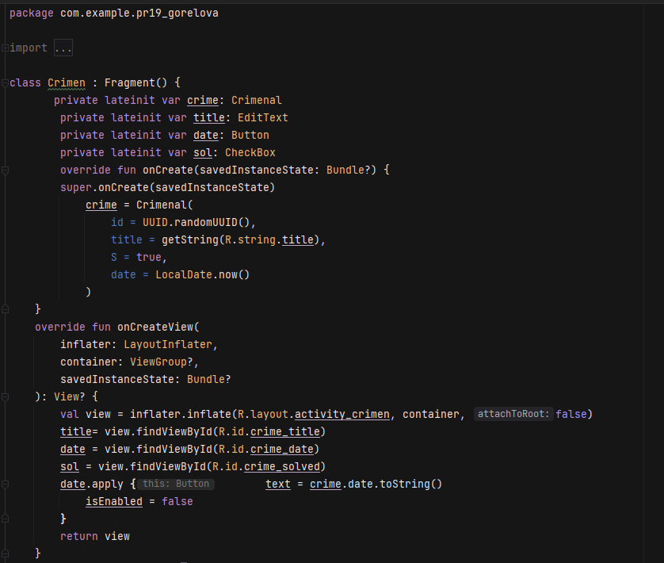

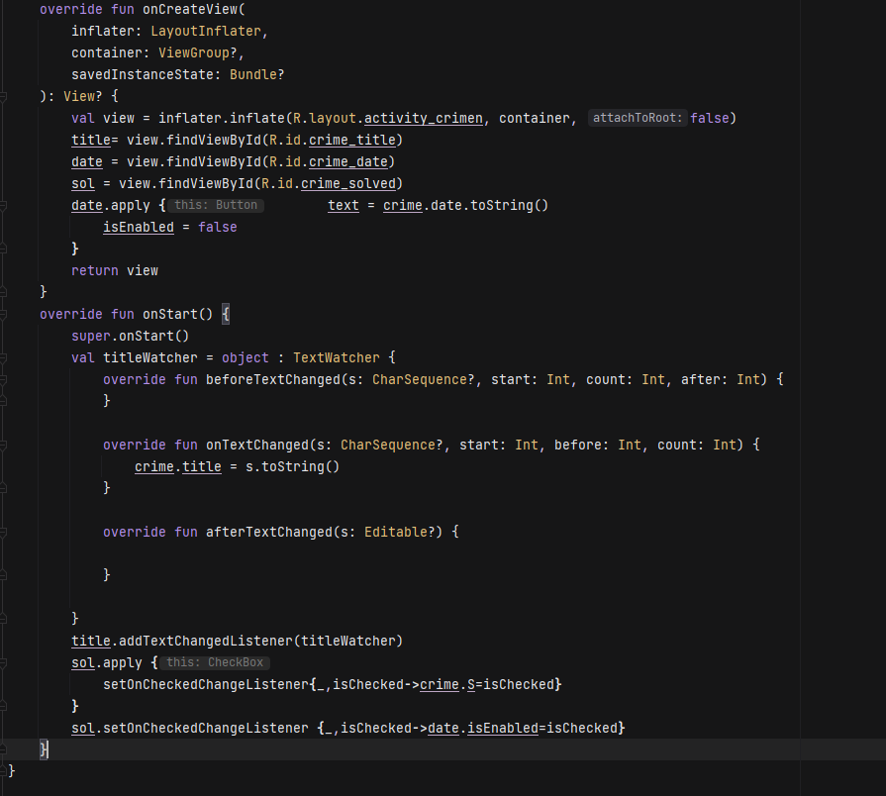

Рис.4.*Код класса*

Я создала Data class, назвав его «Crimenal» *(Рис.5)*:

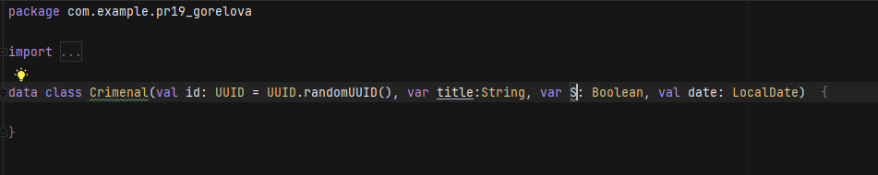

Рис.5. *Код класса Crimenal*

Также у меня в программе присутствует activity_main_activity2 и в нем я прописала «FrameLayout» *(Рис.6)*:

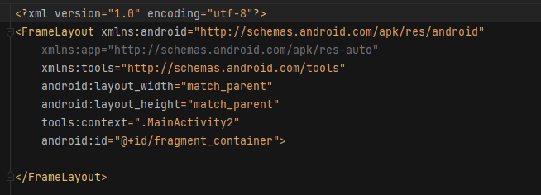

Рис.6. *Код*

Код с класса MainActivity2 *(Рис.7):*

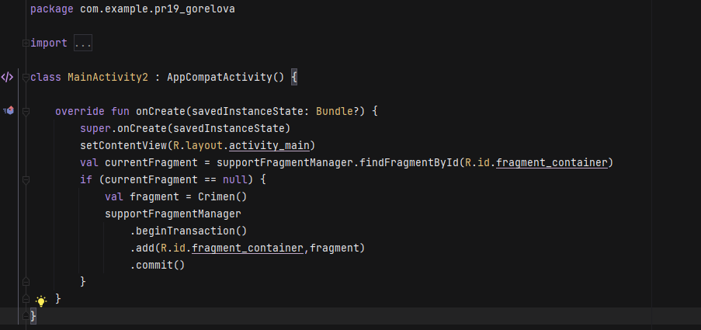

Рис.7